**بسم الله الرحمن الرحيم**

**مديرية التربية و التعليم / لواء قصبة عجلون**

**مدرسة الجبل الأخضر الثانوية المختلطة**

**الامتحان الأول /الــفــصــل الـــدراســـــي الاول لـلــــعـــام 2023/2024**

**اسم الطالب : ................................................**

**المبحث :أحياء اليوم و التاريـخ : / / مــدة الامـتـحـان : 45د الصف : 1.ث.ع**

مـــلـــحـــوظــــة : أجــــــب عــــن الأســـئـــلــة جــمـيــعـــهـــا وعـــددهــــا (6 ) ، عــلــمــاً بــأن عــدد الــصــفـــحـــات ( 3 ) .

**الســـؤال الأول : ضع دائرة حول رمز الاجابة الصحيحة : ( 2.5 علامات )**

1) العصي من المستقبلات الضوئية داخل العين مسؤولة عن :

أ) الاستجابة للضوء الخافت ب) الاستجابة للضوء الأحمر ج) نقل الاهتزازات د) أ + ب

2) المستقبلات المسؤولة عن تنظيم نسبة الماء في الجسم :

أ) الميكانيكية ب) الضوئية ج) الأسموزية د) الحرارية

3) من الأمثلة على الهرمونات الستيرويدية :

أ) الابينفرين ب) الانسولين ج) الغلوكاجون د) البروجسترون

4) تتسع الأوعية الدموية في الجلد عند :

أ) انخفاض درجة الحرارة ب) ارتفاع درجة الحرارة ج) انخفاض السكر في الدم د) ارتفاع السكر في الدم

5) نواقل كيميائية تنتقل في الدم تسمى ب :

أ) مستقبلات ب) هرمونات ج) غدد قنوية د) غدد صماء

**السؤال الثاني : املأ الفراغ بما هو مناسب فيما يأتي : ( 7 علامات )**

1. الدماغ والحبل الشوكي تعد من مكونات الجهاز --------------------------------------
2. وظيفة جذع الدماغ ----------------------------------------------------------------------
3. --------------------------------------- التي تربط الدماغ بمختلف أجزاء الجسم .
4. في حالة الراحة والهضم تكون الاستجابة صادرة عن الجهاز ----------------------------
5. تبدأ عملية إزالة الاستقطاب ب ---------------------------------------------------------------------------------------------
6. التغذية الراجعة السلبية هي …....................................................................................................... ….................................................................................................................
7. تعتمد سرعة انتقال السيال العصبي على ------------------------- و ------------------
8. من الأمثلة على نواقل عصبية ------------------------------------------------------
9. من عوامل الاتزان الداخلي ------------------------- و ------------------------------ و------------------------------------
10. التشابك العصبي هو ----------------------------- --------------------------------- -بينما الشق التشابكي هو ----------------------------------------------

**السؤال الثالث : أجب ب نعم أو لا : " مع تصحيح الخطأ إن وجد " (5علامات)**

1. المهاد ثاني أكبر منطقة في الدماغ .
2. تحت المهاد والمهاد ترتبط بجهاز الغدد الصماء
3. الجهاز الودي يعمل في حالة الكر والفر .
4. العصب هو نفسه العصبون .
5. تعمل مضخة صوديوم – بوتاسيوم على نقل 2 من أيونات الصوديوم للخارج و 3 ايونات بوتاسيوم للداخل .
6. يظل العصبون في حالة الراحة حتى يحفز بمنبه مناسب .
7. جهد العتبة مقداره سالب 55 ميلي فولت .
8. - حالة الراحة تكون فيها قنوات ايونات الصوديوم والبوتاسيوم الحساسة لفرق الجهد مفتوحة.
9. في حالة زيادة الاستقطاب تكون قنوات ايونات البوتاسيوم جميعها مفتوحة .
10. في حالة إعادة الاستقطاب تفتح قنوات الصوديوم الحساسة .

**السؤال الرابع : ارسم مخطط سهمي يوضح مسار الموجات الصوتية منذ دخولها الاذن الخارجية حتى وصول السيال العصبي الى الدماغ. (2.5علامات)**

**السؤال الخامس : كيف تساعد القشعريرة على تدفئة الجسم عند الشعور بالبرد . ( 1 علامات)**

**السؤال السادس : ماذا تمثل الأرقام فيما يلي : (2 علامات)**

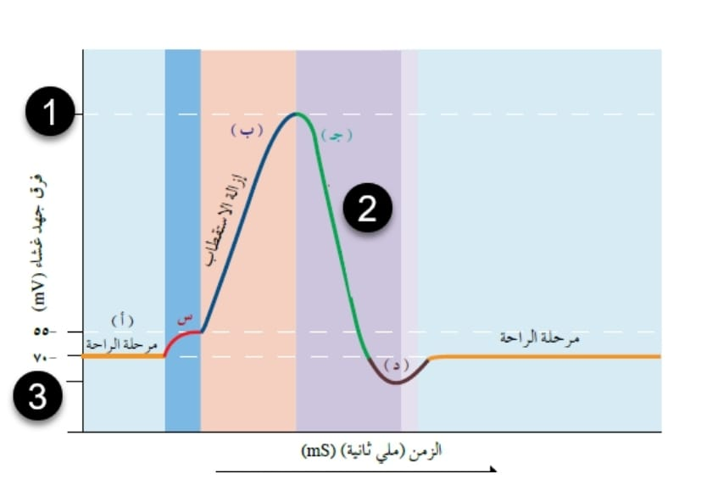

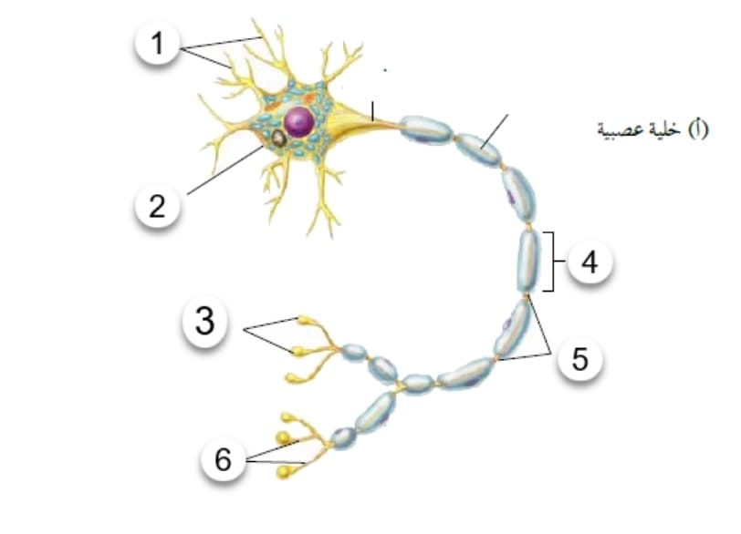

**كل تمنياتي لكم بالتفوق**

**معلمة المادة : براء هشام المومني**